Mụn là nỗi ám ảnh của nhiều người, đặc biệt là với các bạn trẻ. Mụn chủ yếu xuất hiện ở khuôn mặt, lưng, ngực. Điều trị mụn cần nhiều thời gian nên không thể chủ quan. Ở độ tuổi mới lớn, mụn sẽ có xu hướng mọc nhiều hơn. Vậy có các loại mụn tuổi dậy thì nào nên chú ý?

Tại sao vào giai đoạn tuổi dậy thì bị bùng phát mụn?
Tuổi dậy thì là giai đoạn dễ bị mụn nhất bởi sự thay đổi về nội tiết tố bên trong cơ thể. Có nhiều nguyên nhân gây ra tình trạng này như:

Hormone androgen thay đổi
Đây là hormone nội tiết nam làm gia tăng hoạt động của các tuyến dầu nhờn trên da. Thực tế ở độ tuổi dậy thì là lúc da dễ sản sinh lượng bã nhờn và dầu thừa nhất. Và đây chính là điều kiện thuận lợi để vi khuẩn gây mụn phát triển làm lỗ chân lông bị tắc. Về lâu dài, bã nhờn sẽ hình thành nhân mụn.
Mụn tuổi dậy thì có thể do hormone cơ thể thay đổi

Không làm sạch da đúng cách
Các loại mụn tuổi dậy thì “bùng phát” bởi bạn trẻ chưa đủ kiến thức để chăm sóc làn da khoa học. Nếu rửa mặt không đúng cách như chỉ rửa mặt bằng nước hay sữa rửa mặt không phù hợp sẽ khiến da dễ bị kích ứng. Bên cạnh đó nếu tự tay nặn mụn hay dùng những mỹ phẩm không rõ nguồn gốc thì làn da rất dễ bị lên mụn.

Nguyên nhân khác
Bên cạnh lý do hormone cơ thể thay đổi hay vệ sinh da mặt không khoa học, nguyên nhân gây mụn còn xuất phát bởi thói quen sinh hoạt không lành mạnh. Đó có thể là ăn uống bất hợp lý với thực phẩm giàu đường, muối, dầu mỡ. Thức khuya, ít uống nước, tâm trạng căng thẳng cũng khiến vi khuẩn gây mụn phát triển nhanh hơn.

Các loại mụn tuổi dậy thì thường gặp
Tuổi dậy thì là lúc cơ thể có nhiều biến chuyển về cả tâm lý lẫn cơ thể vật lý. Lúc này mụn sẽ “bùng phát” mạnh mẽ hơn nếu không kịp thời điều trị và không biết điều chỉnh cách chăm sóc và sinh hoạt khoa học. Trước tiên bạn cần nắm một số loại mụn xuất hiện phổ biến ở độ tuổi này:

Mụn không viêm
Đây là loại mụn ít gây tổn thương trên da, chúng thường có đặc điểm là mụn đầu trắng và mụn đầu đen. Lỗ chân lông bị bít tắc lâu ngày sẽ hình thành nên mụn đầu trắng. Ngược lại các nốt mụn đầu đen sẽ xuất hiện do vi khuẩn, bã nhờn, tế bào chết đã bị oxy hoá trên bề mặt da nơi những vị trí nang lông nở.
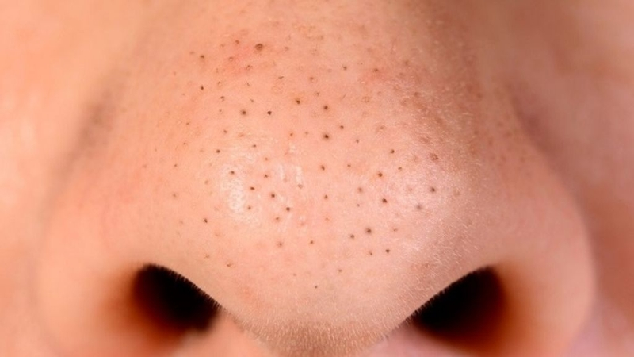Mụn đầu đen là dạng mụn không viêm

Mụn viêm
Mụn viêm thông thường sẽ có kích thước lớn, gây sưng tấy, đau nhức từ đó dù đã điều trị thành công cũng dễ gây tổn thương sâu trên da. Các loại mụn tuổi dậy thì bị viêm phổ biến như:
- Mụn sần: Nốt mụn sưng tấy, có màu đỏ hồng.
- Mụn bọc: Vi khuẩn tấn công sâu vào cấu trúc da, có thể mọc ở mặt, lưng, ngực.
- Mụn mủ: Mụn có hình dáng bên ngoài khá giống với mụn đầu trắng, mụn còn có vòng tròn nhỏ màu đỏ quanh chân mụn. Nếu tự ý nặn mủ sẽ khiến cho tình trạng viêm nặng hơn và có thể để lại sẹo.
- Mụn nang: Đây là loại mụn rất khó điều trị vì vi khuẩn đã ăn sâu vào da. Mụn u nang thường xuất hiện dưới da, chứa đầy mủ, gây đau đớn cho người bị mụn. Đặc biệt sau khi lấy nhân thì khả năng để lại sẹo vĩnh viễn rất cao.
- Mụn trứng cá đỏ: Loại mụn này thường do mụn đầu đen, mụn đầu trắng bị viêm và dần chuyển sang mụn đỏ, có cảm giác đau đớn khi sở vào. Mụn trứng cá đỏ được xem là biến chứng có thể gây nên mụn bọc, mụn nang nguy hiểm cho da.
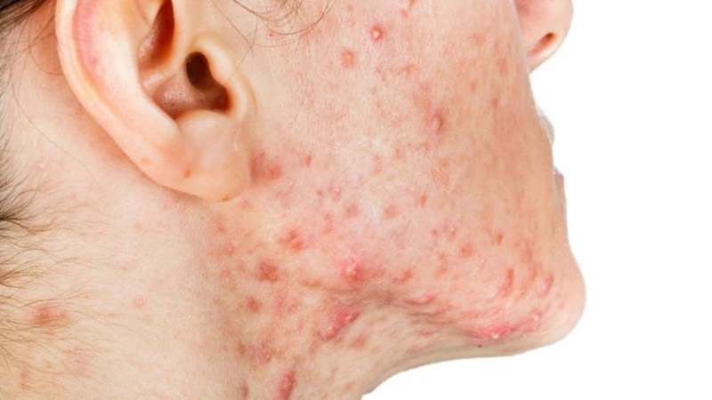Các loại mụn dậy thì như mụn bọc, mụn nang ảnh hưởng nghiêm trọng đến làn da
Vậy có thể thấy các loại mụn viêm thực sự ảnh hưởng nặng đến làn da hơn so với mụn không viêm. Tuy nhiên một khi phát hiện mặt, ngực, lưng xuất hiện mụn không viêm thì phải ngay lập tức điều trị để tránh vi khuẩn phát triển khiến mụn viêm bùng phát. Đặc biệt nếu da mặt xuất hiện nhiều mụn viêm như mụn bọc, mụn trứng cá, mụn nang thì sẽ khiến người mắc rất dễ tự ti bởi lúc này tính thẩm mỹ bị ảnh hưởng nghiêm trọng.

